**Дата**: 10.12.2024

**Клас**: 5-А

**Предмет**: англійська мова

**Тема:** Вечірка на минулих вихідних.

**Мета:** : формувати навички вживання лексичних одиниць по темі; удосконалювати навички читання, аудіювання й усного монологічного мовлення; розвивати пізнавальні інтереси учнів; виховувати інтерес до самостійного пошуку потрібної інформації, а також загальну культуру учнів.

**Вчитель**: Руда Д.В.

Хід уроку

1.Greeting

Good afternoon, guys! I’m glad to see you. Are you ready to start our lesson? All set?

2. Wаrm up / Listening

Уважно слухати аудіо трек і дати відповідь на питання вчителя .

3. Speaking

Дати усно відповіді на питання :

Do you prefer holidays which include a lot of activities or more relaxing ones? Why?

Do you prefer to visit cities, the beach or mountains. Why?

The Antarctic is a potentially dangerous place to visit. Can you think of any other dangerous parts of the world for tourists? What makes them dangerous? What dangerous places would you like to visit?

Would you like to go on a long cruise? Why/why not?

Where would your ideal holiday destination be? You can spend as much money as you like!!

Who would be your ideal holiday companion? What would you do?

Do you eat more when you're on holiday? Do you put on weight or do you work it all off?

Do you usually eat out every day when you're on holiday?

If you're staying at a hotel, do you usually have full board or half board?

Do you like to try local dishes or do you stick to "international" dishes like pizza, hamburgers, and so on?

4. Повторення

Повторити irregular verbs.

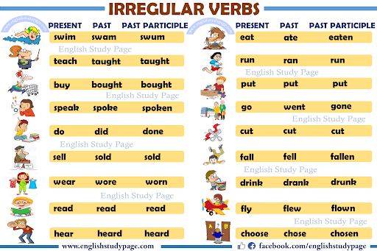

Повторити past simple.

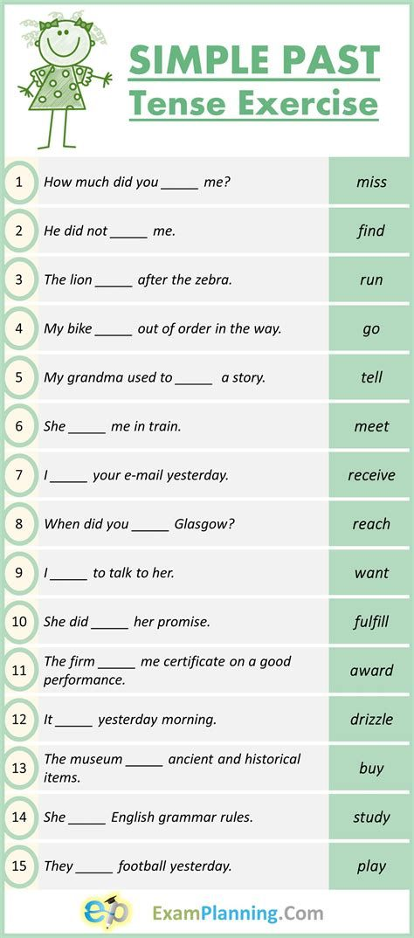

5. Writing

Виконати письмово вправу 1,3 стр 63.

6. Homework

1. Виконати вправу 1,3 стр 64.

2. Повторити irregular verbs стр 150-151.